Evidence-based Linguistics Workshop

発表論文テンプレート

国語 太郎（国語大学）[1]†

英語 花子（緑町研究所）

Evidence-based Linguistics Workshop

Paper Template

Taro KOKUGO (University of Kokugo)

Hanako EIGO (Midori-cho Research Institute)

要旨・既発表の有無

ここには論文の概要を 400字程度で記載すること。

概要の後に既発表の有無についてここに明記。

本発表が既発表の場合：ここに既発表の文献を明記（本発表論文を、原著者が**著作権者とした CC BY 4.0 の著作権**のもと、国語研の機関リポジトリに許諾できる場合に限る）。

記載例）本発表は第XXX回○○学会の発表「XXXXXXX」(c)○○学会と同一の内容である。

記載例）本発表は第XXX回○○学会の発表「XXXXXXX」(c)○○学会を拡張したものである。

## はじめに

この文書は、Evidence-based Linguistics Workshop (ELW) で発表論文を執筆するための解説である。発表形態として、以下の４種類を設定する。

• 口頭発表：論文あり

• 口頭発表：論文なし（但し口頭発表は論文ありを優先）

• ポスター発表：論文あり

• ポスター発表：論文なし

論文有りの発表形態の場合は、ELW 論文投稿用スタイルファイル（LaTeX 版）およびテンプレート（Word 版）を用いて発表論文を準備されたい。この文書自体が ELW 論文投稿用スタイルファイル・テンプレートを用いて作成されている。LaTeX 版スタイルファイルでの原稿作成を推奨するが、提出は pdf のみとする。

なお、原稿は4ページ以上とする。

## 発表論文の著作権

発表論文の著作権は、**著作権者を原著者とした CC BY 4.0 ライセンス**とする。但し、国立国語研究所が国立国語研究所機関リポジトリより同発表論文にヘッダ・フッタ・ページ番号を付与したうえで配信できるようにする。

発表論文が既発表のものである場合、研究倫理的な観点文部科学大臣決定 (2014), 「科学の健全な発展のために」編集委員会 (2015) と著作権的な観点の２つの問題の対処を行う必要がある。研究倫理的な観点は、一次発表元の情報を１ページ目のアブストラクトに明記することで、国立国語研究所側として「許容される二次投稿」とみなす。しかしながら一次発表元が禁止している場合もあるために投稿前に一次発表元に確認を行うこと。

著作権的な観点は、一次発表次に著作権を一次発表元に譲渡したかどうかによって異なる。著作権を原著者が持っている場合には、問題が生じない。著作権を原著者が持っていない場合、一次発表元に再投稿してよいか確認すること。

## 図表の例

|  |  |
| --- | --- |
| サブプロジェクト名 | プロジェクトリーダー |
| 〔統括〕実証的な理論・対照言語学の推進 | 浅原正幸（主）・窪田悠介（副） |
| アノテーションデータを用いた実証的計算心理言語学 | 浅原正幸 |
| 日本・琉球語諸方言におけるイントネーションの多様性解明のための実証的研究 | 五十嵐陽介 |
| 計算言語学的手法による理論言語学の実証的な方法論の開拓 | 窪田悠介 |
| 体言化の実証的な言語類型論 -- 理論、フィールドワーク、歴史、方言の観点から -- | プラシャントパルデシ |
| 述語の意味と文法に関する実証的類型論 | 松本曜 |

表 1 理論対照グループ：プロジェクト一覧

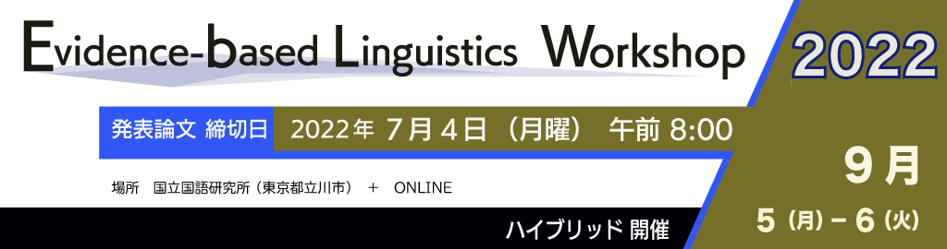

図1 画像掲載例

## サンプルサンプル

## サンプルサンプル

## サンプルサンプル

サンプルをコピーするか、右上の「スタイルウィンドウ」のスタイルを適用してご利用ください。

1. ) 例文例文例文例文例文例文例文例文例文例文例文例文例文例文例文例文例文例文例文例文例文例文例文例文例文例文例文例文例文例文例文
2. ) 例文例文例文例文例文例文例文例文例文例文例文例文例文例文例文例文例文例文例文例文例文例文例文例文例文例文例文例文例文例文例文
3. ) a. 例文a例文a例文a例文a例文a例文a例文a例文a例文a例文a例文a例文a例文a例文a例文a例文a例文a例文a例文a例文a例文a

b. 例文b例文b例文b例文b例文b例文b例文b例文b例文b例文b例文b例文b例文b例文b例文b例文b例文b例文b例文b例文b例文

## サンプルサンプル

## サンプルサンプル

## サンプルサンプル

## サンプルサンプル

## サンプルサンプル

## サンプルサンプル

謝　辞

本研究は国立国語研究所基幹型プロジェクト「実証的な理論・対照言語学の推進」

・サブプロジェクト「アノテーションデータを用いた実証的計算心理言語学」

・サブプロジェクト「日本・琉球語諸方言におけるイントネーションの多様性解明のための実証的研究」

・サブプロジェクト「計算言語学的手法による理論言語学の実証的な方法論の開拓」

・サブプロジェクト「体言化の実証的な言語類型論ー理論、フィールドワーク、歴史、方言の観点からー」

・サブプロジェクト「述語の意味と文法に関する実証的類型論」

によるものです。

また神戸大学人文学研究科との共催でイベントを開催します。

文　献

文部科学大臣決定 (2014)．『研究活動における不正行為への対応等に関するガイドライン』．

「科学の健全な発展のために」編集委員会 (2015)．『科学の健全な発展のために－誠実な科学者の心得－』

関連URL

コーパス検索アプリケーション『中納言』 https://chunagon.ninjal.ac.jp/

1. † elw@ninjal.ac.jp